2020-2021学年第一学期复读选课通知

各位同学：
2020-2021学年第一学期复读选课即将开始，现将有关事宜通知如下：
一、选课时间与方式
1.选课时间：9月21日08:00至9月23日23:00。
2.选课方式：本次选课安排在新的选课系统进行，新系统网址为：http://119.3.40.194:9995/。具体操作方法参见附件一：学生选课操作指南。
二、缴费
1.缴费标准：依据“沪教委财[2006]63号”文规定，我校复读选课收费标准为：每学分128元。
2.缴费时间：10月1日至10月8日。
3.缴费方式：请同学们在缴费时间内通过手机支付宝扫描以下二维码完成缴费。请注意，缴费不成功的将取消其复读选课资格。
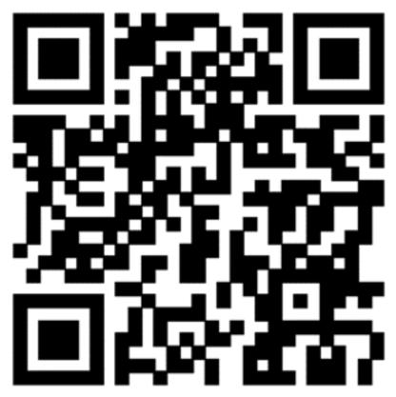
支付宝缴费二维码

三、结业学生
结业学生可于9月23日前通过所在二级学院统一报名，并按照学校要求完成缴费、注册手续，逾期不再受理。
四、其他
各位同学在选课过程中遇到问题（如无法登陆、系统报错等），请截屏留取证据，并于9月24日上午10点前联系各二级学院教务管理办公室解决相关问题
附：各二级学院联系方式
二级学院 | 办公室 | 联系人 | 电话
电子技术与工程学院 | N 314 | 王老师 | 57131333-1101
通信与信息工程学院 | J 314 | 胡老师 | 57131333-1432
机械与能源工程学院 | N 505 | 肖老师 | 57131333-1302
经济与管理学院 | I 309A | 唐老师 | 57131333-1508
中德工程学院 | B 102 | 赵老师 | 57131333-2260
设计与艺术学院 | E 206 | 肖老师 | 57131333-2216
外语学院 | A 103 | 宋老师 | 57131333-1251

教务处
2020年9月16日
附件一：学生选课操作指南

- 打开浏览器，输入：http://119.3.40.194:9995/，在相应的输入框里输入“学号”和“统一身份认证密码”后，点击“登录”按钮。
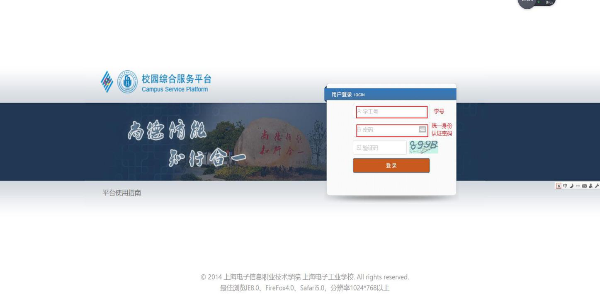

- 在“服务办理”菜单下，选择“开始选课”
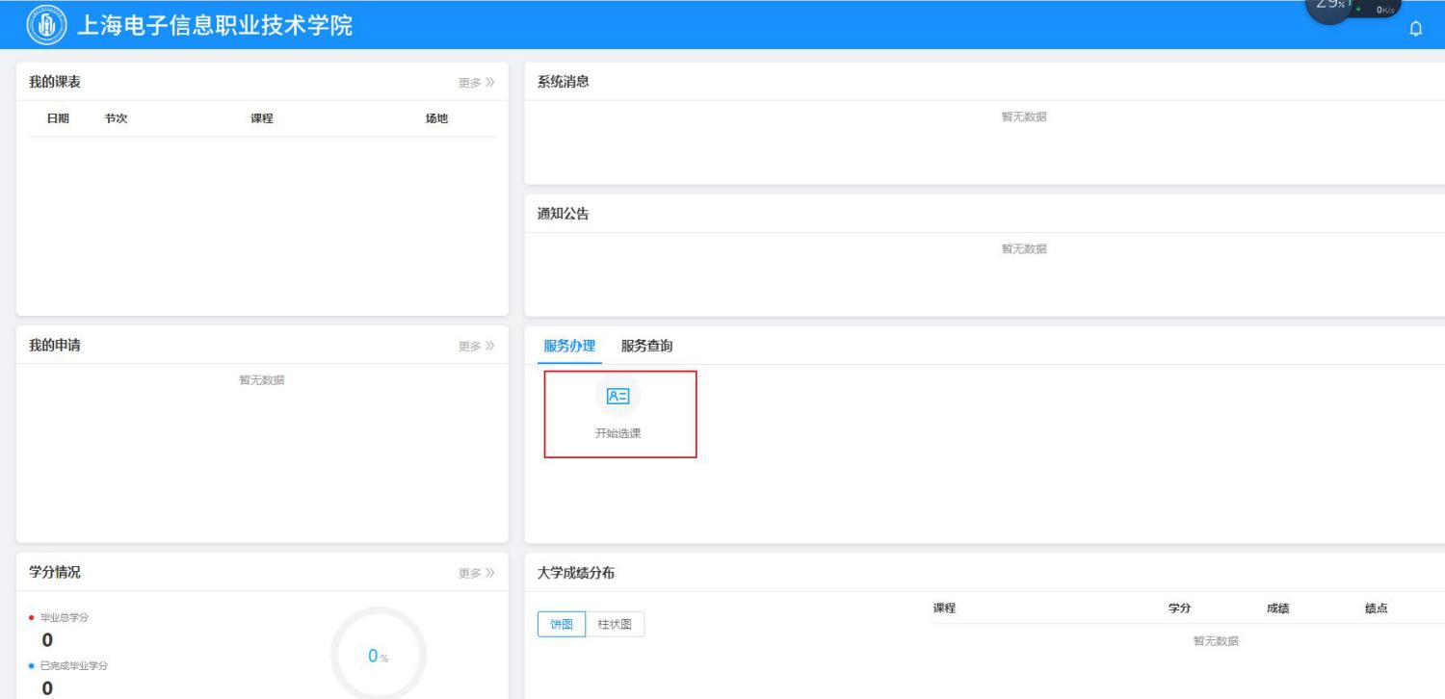

3．进入选课界面，在选择课程“操作”中，点击“选择教学班”
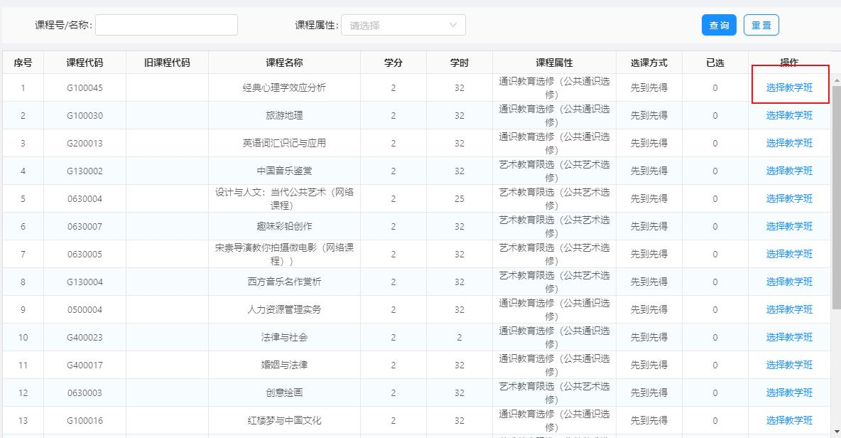

4．根据上课时间选择课程，点击“选课”
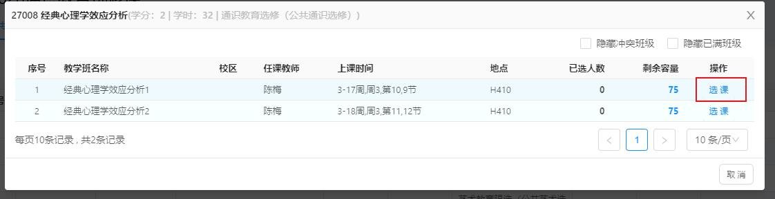

- 选课完成
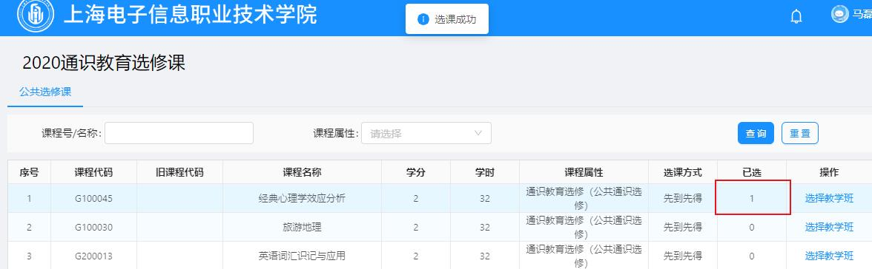

- 退课操作。选择已选课程，在“操作”菜单下，点击“选择教学班”
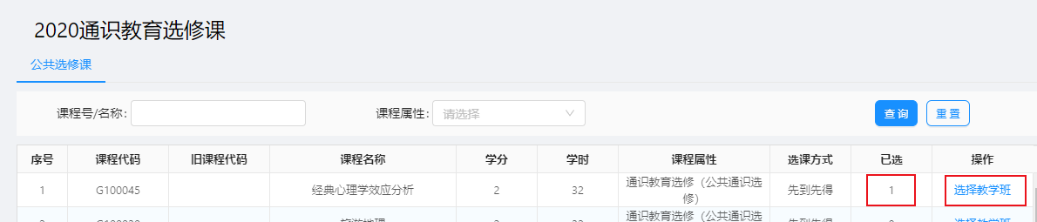

7．点击“退课”按钮，退课完成。
